# **O corpo na gramática: gestos na construção do sentido**

Raquel Meister Ko. Freitag

# O senso comum diz que o corpo fala. Essa ideia decorre do fato de que muito do que percebemos e construímos de sentidos em uma situação de interação não é resultado da pista linguística, do componente dito verbal, e sim do que é rotulado como não verbal. A tradição linguística privilegia um recorte de análise com uma diferenciação clara entre o verbal/linguístico, e o não verbal. No campo do não verbal, está o corpo, ou, mais especificamente, dos recursos corporificado que compõem a situação de fala. Neste texto, tecemos considerações para responder às seguintes perguntas: Como precisamos conceber língua e gramática para incorporar os recursos corporificados? Onde entram estes recursos corporificados na gramática? Como estudá-los de maneira integrada na composição dos sentidos?

# Estas foram questões norteadoras da mesa-redonda “O corpo na gramática: gestos na construção do sentido”, que fez parte da programação do evento Abralin Ao Vivo. Aqui, sistematizo as reflexões acerca dos limites da significação na linguística e as funções da linguagem, evidenciando estudos que relevam o papel dos recursos corporificados na construção do sentido, argumentando em favor da inclusão dos recursos corporificados como componentes gramaticais das línguas.

# Para entender o papel do corpo na gramática, é importante retomar a contribuição de Karl Bühler (2011[1934]) na construção do signo linguístico, no campo dos símbolos e no campo de dêixis (apontamento, ou indexação), em que se distinguem dois tipos de dêixis (sinalizações): sinalização dêitica, ou dêixis factual, e sinalização anafórica. A dêixis factual não envolve necessariamente apontar para um único elemento gramatical ou lexical na frase, mas envolve também apontar para uma entidade em discurso ou para um texto cujo status não é limitado gramaticalmente. As diferenças na dêixis quanto envolvimento do falante e do ouvinte interferem na análise e explicação linguística. E está é a base para o modelo orgânico de Bühler.

# **Figura 1**: Modelo orgânico da linguagem.

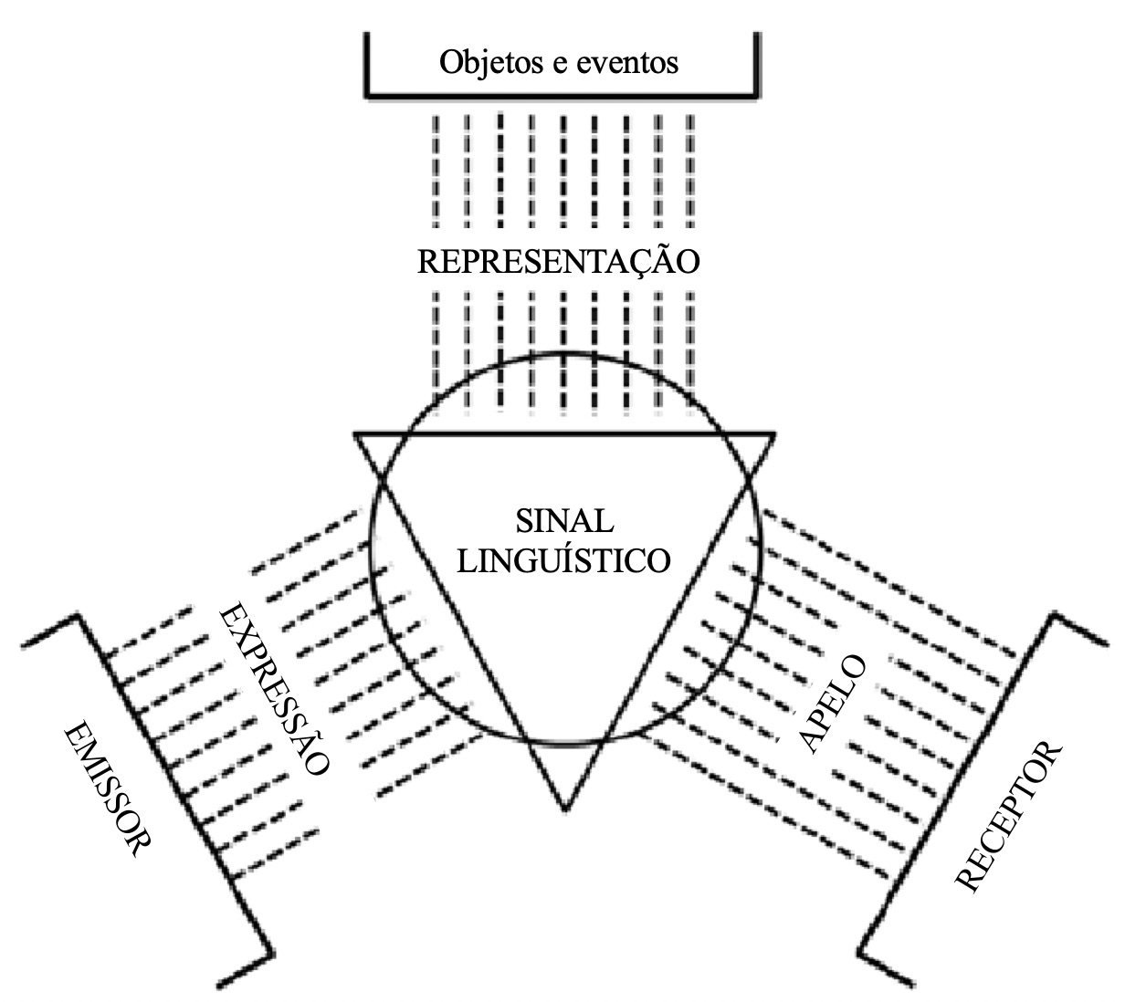

# FONTE: Bühler (2011[1934], p. 35)

# Por partir de uma concepção psíquica, Bühler reconhece que as expressões humanas são muitas e variadas: expressões faciais, gestos; a expressão também é encontrada na voz e na linguagem. Assim, a expressão fornece outra chave para a compreensão.

# O falante medeia para o ouvinte um sinal simbólico cujas características permitem que o sinal se refira a um objeto ou a um estado de coisas. Mas, no processo de interação, por meio de signos linguísticos, estas características não são transmitidas do falante para o ouvinte (como com um presente que simplesmente muda seu possuidor). O ouvinte desempenha um papel ativo na transmissão das informações transportadas pelos signos: acrescentar à informação percebida com base em seu próprio estado de conhecimento, o que configura a existência de um repertório de conhecimento compartilhado entre os dois participantes na troca comunicativa, ao mesmo tempo em que um contingente de componentes de conhecimento de ambos os lados que não é recoberto pelo conhecimento compartilhado.

# Assim, a língua é estruturada em representação, expressão e apelo, e o conjunto das funções semânticas, representadas pelas linhas paralelas, constitui um domínio complexo, que é símbolo, por estar conectado aos objetos e estados de coisas; índice, por sua dependência do ouvinte, cujos estados internos ele expressa, e sinal, por apelar ao ouvinte, cujo comportamento interno ou externo ele dirige, assim como outros sinais comunicativos.

# A abordagem de Bühler (2011[1934]) postula claramente que o símbolo como tal não pode ser o objetivo de análise e descrição isolada. Muito mais, Bühler considera o uso da língua como um ato emergente de um falante e dirigido a um ouvinte. No entanto, na língua, há fenômenos de dominância, nos quais uma das três funções aparece em primeiro plano, em geral a representação.

# O modelo orgânico dá expressão à ideia prototípica da comunicação linguística, ao mesmo tempo que dá base para a discussão sobre as relações entre Linguística e Semiótica, como a proposta por Jakobson (1975, p. 16), que considera a “língua como uma subclasse de signos, sob o nome de símbolos. É por isso que, quando determinamos o que seja língua, devemos compará-la aos outros sistemas simbólicos, por exemplo, o sistema de gestos.” Optando pelos conceitos de código e mensagem para expressar a dicotomia da língua, Jakobson defende que a identificação e a diferenciação são faces de um problema central da linguística, nos níveis da **expressão** e do **conteúdo**. Esta dicotomia se materializa na sua proposta de esquematização das funções da língua, em que o remetente (falante) envia uma mensagem ao destinatário (ouvinte), em um contexto apreensível e passível de verbalização, um código, total ou parcialmente comum entre remetente e o destinatário, e um contato, canal físico e conexão psicológica entre o remetente e o destinatário, que os capacite a entrarem e permanecerem em comunicação.

# **Figura 2**: Funções da linguagem.

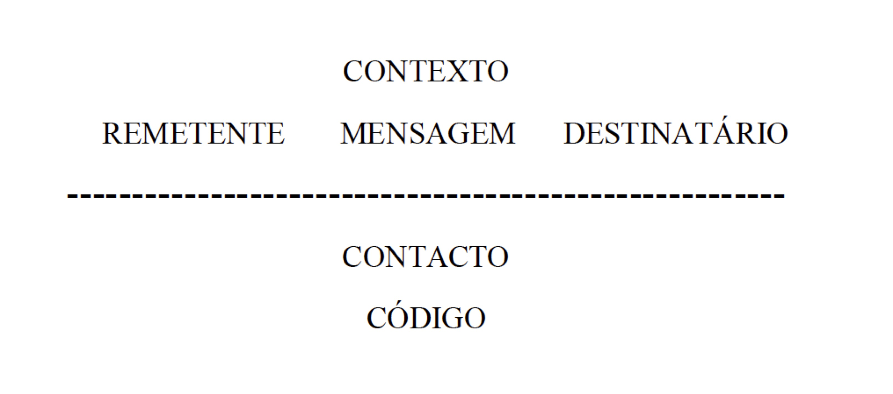

# FONTE: Jakobson (1975, p. 122)

# Do ponto de vista linguístico tal como conhecemos atualmente, Haliday (1970) argumenta que os modelos de Bühler e Jakobson são por demais extrínsecos à língua, que podem se configurar como abordagens de orientação sociológica ou psicológica, mas não podem lançar luz sobre a natureza da estrutura linguística. Considerando estas limitações, modelos posteriores, como o proposto por Halliday (1976), e as suas (meta)funções da linguagem, se propõem como uma abordagem intrínseca à língua, em que cada contraste sistemático em uma gramática é atribuído a alguma rede de escolhas que está relacionada a uma determinada função. Halliday propõem um modelo constituído por três redes relativamente independentes, cada uma correspondendo a uma das seguintes funções:

### - função ideacional: a língua expressa conteúdos, ou seja, a experiência do falante da realidade e de sua vida interna;

### - função interpessoal: a língua é usada para interferir no processo de interação, para estabelecer e manter relações interpessoais na comunicação;

### - função textual: a língua é usada para estabelecer vínculos consigo mesma e com elementos da situação em que ela é usada. A função textual é considerada a função interna de linguagem, e diz-se que ela é instrumental para ambas as outras funções.

# Nuyts (1989) explica que a única função pareada entre o modelo proposto por Halliday e o por Bühler é a função ideacional. E mesmo em sua formulação desta função, seu ponto de vista objetivo é aparente, pois ele se refere apenas à realidade extra-subjetiva, não à realidade intra-subjetiva. Assim, até mesmo a referência linguística é separada do usuário da língua. Mesmo do ponto de vista do falante, a diferença entre sua própria posição e a posição do ouvinte (cada uma em termos de interesses, objetivos, direitos, valores, rosto, etc.) é crucial.

# O apagamento do componente psicológico e da construção de um contexto compartilhado entre falante e ouvinte, da realidade intra-subjetiva, fica ainda mais evidente quando consideramos o modelo de cadeia da fala de Denes e Pinson (1993[1963]).

# **Figura 3**: A cadeia da fala.

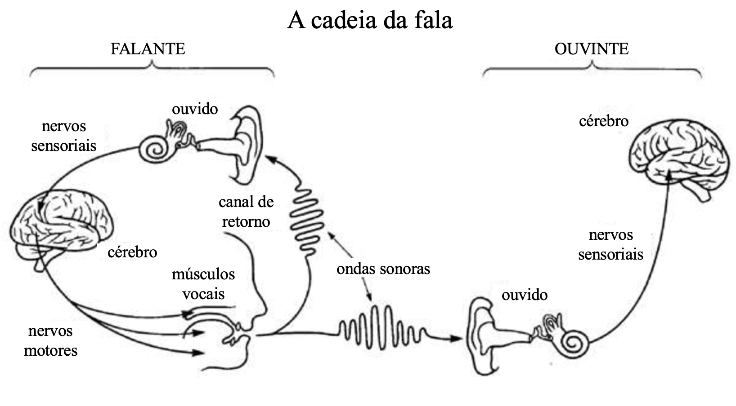

# FONTE: Denes e Pinson (1993[1963], p. 5)

# Para fins de análise, apagamos o que há entre falante e ouvinte na interação, nos interessa o mente-a-mente, que precisa de uma materialidade linguística. É uma decisão metodológica e é, em grande parte, decorrência dos recursos disponíveis para análise. Na interação, quando há ambiguidade que interfere no processo comunicativo, ocorre algum procedimento para a correção/confirmação do sentido, como pedido para repetir, ou pergunta. E o próprio falante, quando percebe que não foi claro ou que o uso pode dar margem a um outro sentido, realiza procedimentos de reparo (LEVELT, 1983). O pacto da interação não é pela ambiguidade. A ambiguidade é resultado de um recorte de análise.

# Na interação, falante e ouvinte partilham e constroem contexto. O analista está de fora deste processo. Ele não é participante, ele não é interactante, ele é uma terceira pessoa, distanciada, ele é o analista e o analista somos nós, os linguistas (ou os decifradores, na terminologia de Bühler, ou criptoanalistas, na terminologia de Jakobson). Com os recursos tecnológicos que a Linguística dispõe regularmente, com a documentação de campo das situações de interação, o analista passa a dispor de tempo para observar a interação, o que falante e ouvinte não podem fazer. O analista dispõe de material linguístico para analisar que um corte da interação, que é muito mais do que o linguístico. Mas, por restrições metodológicas, embasadas por cortes teóricos, o analista só fica com o que convencionamos chamar de linguístico. Nesse contexto, emergem ambiguidades, mas que só existem do ponto de vista do analista.

# **Figura 4**: Distanciamento do analista.

|  |  |  |
| --- | --- | --- |
|  |  |  |

# FONTE: Elaboração própria.

# Falante e ouvinte, que compartilham do espaço interacional e constroem o conhecimento compartilhado, fazem uso de outras pistas para desambiguizar sentidos. A situação de interação inclui múltiplos sistemas de sinais com propriedades alternativas, que se configuram como estruturas maiores que envolvem pistas de orientação do corpo que podem indexar, construir ou tratar como irrelevantes entidades no entorno dos participantes da interação (Goodwin, 2000). Alguns autores chamam de pistas paralinguísticas, nas quais incluem expressões faciais, que estão bem no campo visual do falante-ouvinte na interação. Em um escopo mais amplo, estão os recursos corporificados, que envolvem não só expressões faciais, mas o olhar (direção, duração), o riso, movimentos do tronco e da cabeça, e os gestos (ilustradores e emblemáticos).

# Recursos corporificados não são objetos de manipulação consciente, no sentido de não comporem o conjunto de regras prescritivas da língua. Recursos corporificados, assim como os recursos prosódicos, contribuem para a construção do sentido na interação. No entanto, ao contrário do que acontece com os recursos prosódicos, a maior parte dos linguistas não consideram os recursos visuais como pertencentes ao conjunto de regras da gramática de uma língua. Recursos corporificados e recursos paralinguísticos, como as risadas, são potencialmente relevantes para a construção do sentido, são vistos como entrelaçados com a formação da ação social. Bergmann et al. (2012) advogam que estes recursos podem ser incorporados a uma gramática interacional. Outros estudos apontam evidências que sustentam o papel gramatical de recursos corporificados na construção dos sentidos. Para Frith (2009), as expressões que vemos no rosto dos outros envolvem uma série de processos cognitivos diferentes, não são simplesmente reflexivas, mas também têm um componente comunicativo. O papel das expressões faciais é relevado nas línguas sinalizadas, concorrendo com os gestos e constituem parte da gramática da língua (REILLY, 2006).

# Para Bergmann et al. (2012), prosódia e recursos corporificados na interação são considerados como pistas de contextualização (GUMPERZ, 1989) que interagem umas com as outras e com as estruturas da gramática na construção de sentido na interação.

# Na interação, recursos corporificados constroem sequências, que marcam a alternância de turnos. Assim, recursos corporificados são utilizados para a construção de turnos, e para a construção de unidades maiores, e essas estruturas têm funcionamento gramatical emergente dentro dos fluxos multimodais de interação. Para Keevllik (2018), estas evidências problematizam tanto as estruturas paradigmáticas quanto sintagmáticas documentadas na linguística com foco apenas na pista verbal e exigem uma reconceitualização da gramática como um conjunto de métodos de rotina que incorpora aspectos do comportamento corporal dos interactantes. Relevando a interface gramática-corpo, Keevllik (2018) sistematiza resultados de estudos da análise da conversa, linguística interacional em línguas como estoniano, francês, alemão, italiano, japonês e suceco, que evidenciam que a gramática da língua é ajustada a sequências e trajetórias de atividades corporais.

# No português, recursos corporificados, juntamente com as pistas verbais prototípicas atuam na função de manutenção de turno (RORDIGUES, 2003), assim como se observa a mobilização de recursos linguísticos e semióticos na composição de uma “gramática” produzida no interior do aplicativo de busca por parceiros entre homens Grindr, em seus aspectos, com significação particular de palavras e imagens e direcionamento comercial e midiático (CARDOSO, et al., 2019). Por serem parte da unidade construcional do turno, os gestos são utilizados como estratégia para conectar enunciados, não apenas garantindo coerência, mas também construindo coesão, que são funções de natureza gramatical (LAURSEN, 2005).

# As contraevidências à corporificação da gramática também precisar ser consideradas. Bergmann et al. (2012) advertem que o pareamento da prosódia e dos recursos corporificados com o significado na interação não pode ser modelado como um par de forma e função porque os recursos requerem uma interpretação indexical; não têm um sentido fixo, mas são construídos no contexto de ocorrência, juntamente com outras pistas de contextualização, que apontam para elementos da interação que estão fora do limite da sentença. Segundo Ningelgen e Auer (2017), o fato de que a co-expressão das combinações de fala e gesto dos falantes, bem como o fato de que os gestos são recorrentes, mas geralmente não são características obrigatórias de uso, é argumento para que os gestos (e provavelmente mais ainda expressões faciais) não façam parte do sistema linguístico, mas sim aditivos não centralizados de uso linguístico.

# Considerar recursos corporificados no nível da gramática demanda mudanças nos procedimentos metodológicos tradicionalmente adotados na Linguística: o material de análise objeto da descrição linguística precisa conter informação corporalizada do falante e do ouvinte, com documentação em áudio e em vídeo e um sistema de anotação com mais de uma trilha para cada participante.

# A opção por uma hierarquização de funções e priorização de um nível de análise é consequência de limitações metodológicas, que fazem com que se perca a natureza epifenomenológica da produção linguística. Os recursos corporificados têm regras, não só convencionalizadas indexicalmente no processo interacional entre o falante e o ouvinte, mas que também podem ser captadas na observação pelo analista. Se tem regras, estão na gramática.

**Referências**

BERGMANN, Pia, et al. (Ed.). **Prosody and embodiment in interactional grammar**. New York: Walter de Gruyter, 2012.

BUHLER, Karl. **Theory of language**. Amsterdam/Philadelphia: John Benjamins Publishing Company, 2011.

CARDOSO, João Gabriel Maracci. et al. Imagem, corpo e linguagem em usos do aplicativo Grindr. **Psicologia USP**, v. 30, e180160, 2019.

DENES, Peter; PINSON, Elliot. **The speech chain**. Macmillan, 1993.

FRITH, Chris. Role of facial expressions in social interactions. **Philosophical Transactions of the Royal Society B: Biological Sciences**, v. 364, n. 1535, p. 3453-3458, 2009.

GOODWIN, Charles. Action and embodiment within situated human interaction. **Journal of Pragmatics**, v. 32, n. 10, p. 1489-1522, 2000.

GUIMARÃES, Rui Dias. **Linguagem e Comunicação**: Elementos linguísticos e paralinguísticos, proxémicos e cinésicos. Universidade de Trás-os-Montes e Alto Douro, v. 2, n. 8, p. 25-36, 2009.

GUMPERZ, John J. Contextualization cues and metapragmatics: The retrieval of cultural knowledge. In: WILTSHIRE, C., MUSIC, B., GRACZYK, R. (ed.). **CLS 25: Papers from the Parasession on Language in Context**. Chicago: University of Chicago, 1989, p. 77-88.

HALLIDAY, Michael AK. Language structure and language function. In: LYONS, J. (ed.) **New Horizons in linguistics**. Harmondsworth: Penguin Books, 1970, p. 140-165

HALLIDAY, Michael Alexander Kirkwood; KRESS, Gunther R. **System and function in language**: Selected papers. Oxford University Press, 1976.

JAKOBSON, R. A linguagem comum dos linguistas e dos antropólogos (resultado de uma conferência interdisciplinar). In: JAKOBSON, R. **Linguística e comunicação**. São Paulo: Cultrix, 1975, p. 15-33.

KEEVALLIK, Leelo. What does embodied interaction tell us about grammar?. **Research on Language and Social Interaction**, v. 51, n. 1, p. 1-21, 2018.

LAURSEN, Lone. Towards an embodied grammar: gesture in tying practices constructing obvious cohesion. In: MONDADA, L.; MARKAKI, V. (ed.). **Interacting Bodies**: Online Proceedings of the 2nd ISGS Conference. 2005, p. 15-18.

LEVELT, Willem JM. Monitoring and self-repair in speech. **Cognition**, v. 14, n. 1, p. 41-104, 1983.

NINGELGEN, Jana; AUER, Peter. Is there a multimodal construction based on non-deictic so in German?. **Linguistics Vanguard**, v. 3, n. s1, 2017.

NUYTS, Jan. On the functionality of language.  **Papers in Pragmatics**, v. 3, n. 1, p. 88-128, 1989.

REILLY, Judy. How faces come to serve grammar: The development of nonmanual morphology in American Sign Language. In: SCHICK, B. et al. (Ed.). **Advances in the sign language development of deaf children**. Oxford: Oxford University Press, 2006, p. 262-290.